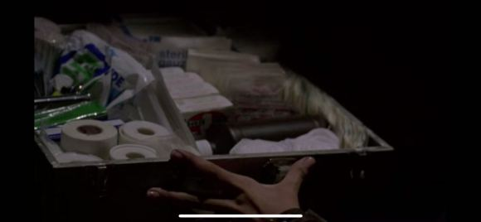
白衣女找到一个医疗箱准备给男主处理伤口
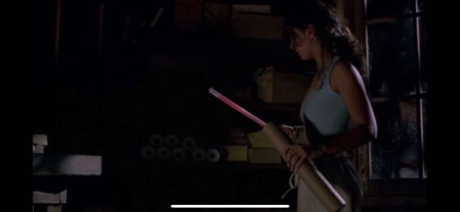
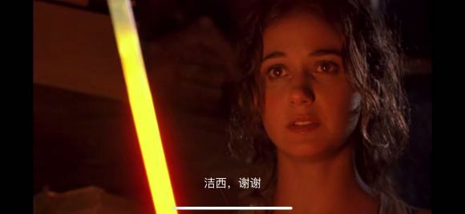
而马尾女找到了荧光棒 她摘下发绳 将荧光棒搞亮
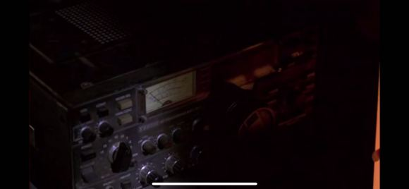
他们发现了一个无线电
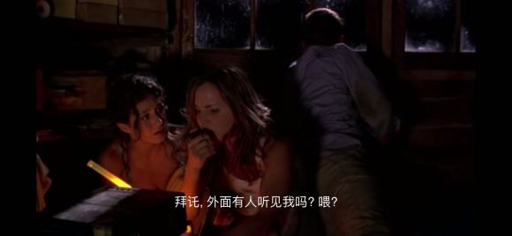
他们试着用无线电联系外界的人
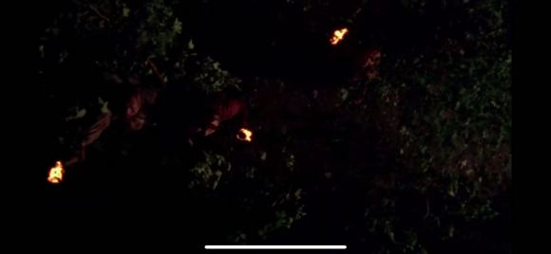
而此时山地人举着火把找到了男主他们所在的瞭望台
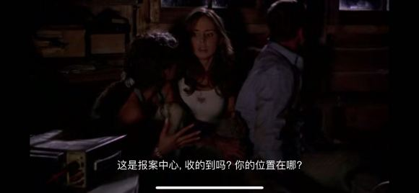
而此时无线接通了外面的报案中心，此时男主发现了山地人靠近了
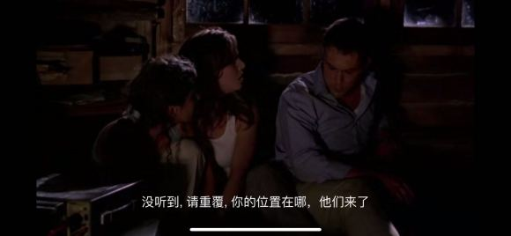
而此时因为山地人的靠近，男主他们不敢发出是任何声音
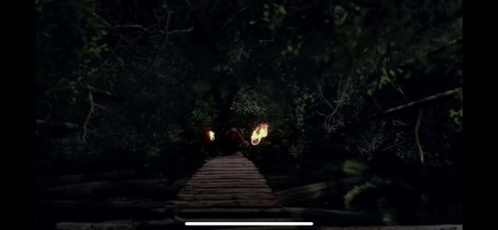
山地人拿着火把爬上了瞭望台
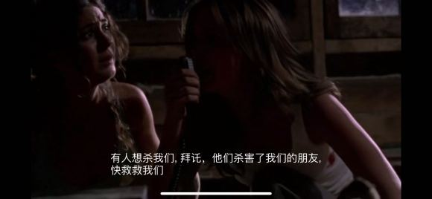
此时白衣女忍不住了，拿着无线电大喊
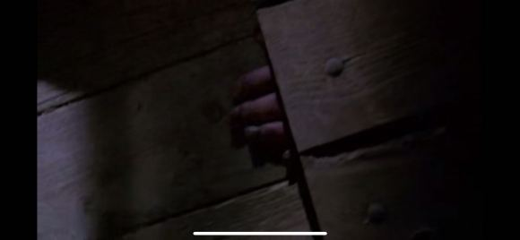
一个山地人爬了上来扒住入口边 小帅哥一脚跺下去 只听到一声惨叫
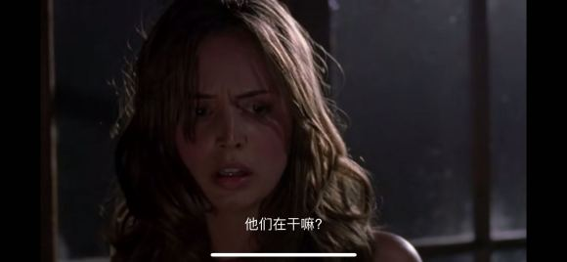
此时山地人没有选择爬上瞭望台，空气突然安静
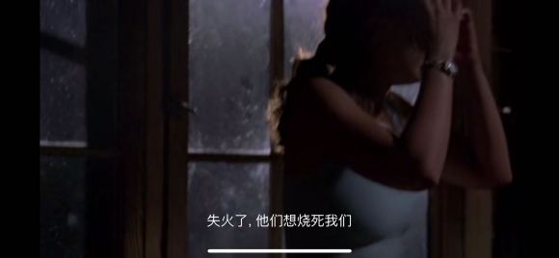
继而外面发出噼里啪啦的声音 并伴随一股热流 山地人放火烧起来瞭望台
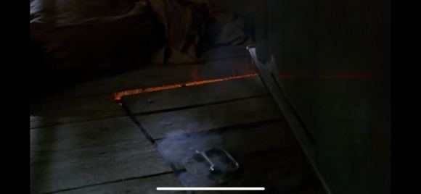
火很快就烧了上去
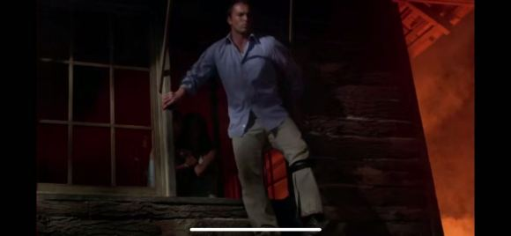
男主说自己不想被烤肉，提议跳到树枝上慢慢滑下去
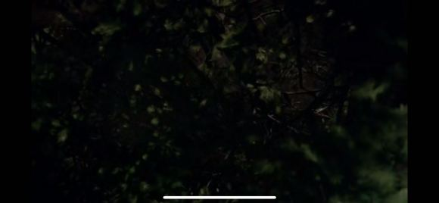
男主率先跳下去了，并成功落地
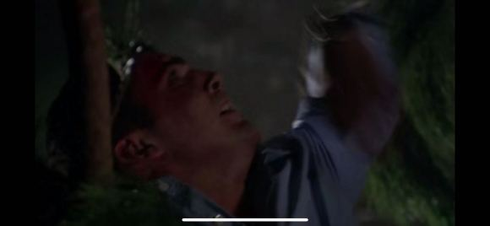
男主在下面接着另外两个女生
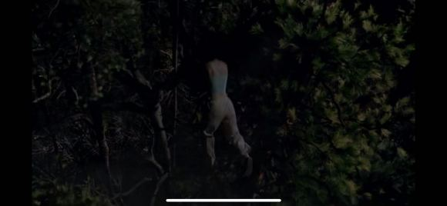
两个女生也成功下来了
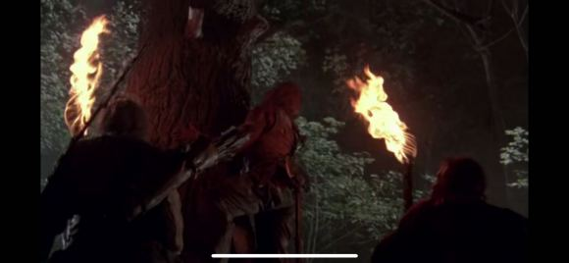
山地人发现了他们，朝他们射了一箭
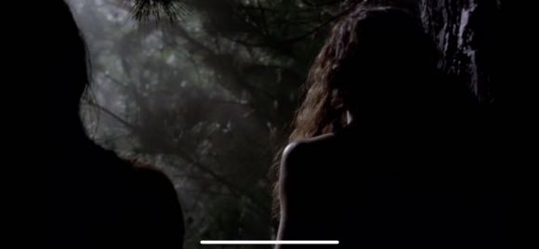
已经有一个山地人爬了上来 出现马尾女的后面 举起了斧头

